0ФЕДЕРАЛЬНОЕ АГЕНТСТВО
ПО ТЕХНИЧЕСКОМУ РЕГУЛИРОВАНИЮ И МЕТРОЛОГИИ
 | НАЦИОНАЛЬНЫЙ  СТАНДАРТ  РОССИЙСКОЙ  ФЕДЕРАЦИИ | ГОСТ Р  56387 —  2018

СМЕСИ СУХИЕ СТРОИТЕЛЬНЫЕ КЛЕЕВЫЕ НА ЦЕМЕНТНОМ ВЯЖУЩЕМ
Технические условия

Издание официальное

Москва
Стандартинформ
2018
Предисловие
- РАЗРАБОТАН Ассоциацией «Союз производителей сухих строительных смесей» (Ассоциация «СПССС») при участии Федерального государственного бюджетного образовательного учреждения высшего образования «Национальный исследовательский Московский государственный строительный университет» (НИУ МГСУ)

- ВНЕСЕН Техническим комитетом по стандартизации ТК 144 «Строительные материалы (изделия) и конструкции»

- УТВЕРЖДЕН И ВВЕДЕН В ДЕЙСТВИЕ Приказом Федерального агентства по техническому регулированию и метрологии от №
4 ВЗАМЕН ГОСТ Р 56387—2015

Правила применения настоящего стандарта установлены в статье 26 Федерального закона от 29 июня 2015г. № 162-ФЗ «О стандартизации в Российской Федерации». Информация об изменениях к настоящему стандарту публикуется в ежегодном (по состоянию на 1 января текущего года) информационном указателе «Национальные стандарты», а официальный текст изменений и поправок – в ежемесячном информационном указателе «Национальные стандарты». В случае пересмотра (замены) или отмены настоящего стандарта соответствующее уведомление будет опубликовано в ближайшем выпуске ежемесячного информационного указателя «Национальные стандарты». Соответствующая информация, уведомление и тексты размещаются также в информационной системе общего пользования – на официальном сайте Федерального агентства по техническому регулированию и метрологии в сети Интернет (www.gost.ru)

© Стандартинформ, оформление, 2018

Настоящий стандарт не может быть полностью или частично воспроизведен, тиражирован и распространен в качестве официального издания без разрешения Федерального агентства по техническому регулированию и метрологии

Содержание

- Область применения
- Нормативные ссылки
- Термины и определения
- Технические требования
- Требования безопасности и охраны окружающей среды
- Правила приемки
- Методы испытаний
- Транспортирование и хранение
Приложение А (обязательное) Метод определения стойкости к сползанию
Приложение Б (обязательное) Метод определения способности к смачиванию
Приложение В (обязательное) Метод определения прочности клеевого соединения
(адгезии) и открытого времени……………………………………………
Приложение Г (обязательное) Метод определения поперечной деформации……..

Н А Ц И О Н А Л Ь Н Ы Й С Т А Н Д А Р Т Р О С С И Й С К О Й Ф Е Д Е Р А Ц И И

СМЕСИ СУХИЕ СТРОИТЕЛЬНЫЕ КЛЕЕВЫЕ НА ЦЕМЕНТНОМ ВЯЖУЩЕМ
Технические условия

Dry-mix construction cement based adhesives. Specifications
________________________________________________________________________
Дата введения ―

- Область применения
Настоящий стандарт распространяется на сухие строительные клеевые смеси (далее - клеевые смеси), изготавливаемые в заводских условиях на цементном вяжущем или смешанных (сложных) минеральных вяжущих на основе портландцементного клинкера и/или высокоалюминатного цемента, содержащие модифицирующие добавки и применяемые для устройства плиточных облицовок при строительстве, ремонте и реконструкции зданий и сооружений.
Настоящий стандарт устанавливает общие технические требования к сухим смесям, растворным смесям и затвердевшему раствору, правила приемки, методы определения характеристик, требования к транспортированию и хранению, требования безопасности и охраны окружающей среды.
- Нормативные ссылки
В настоящем стандарте использованы нормативные ссылки на следующие стандарты:
ГОСТ 4.233 Система показателей качества продукции. Строительство. Растворы строительные. Номенклатура показателей
ГОСТ 8.579 Государственная система обеспечения единства измерений. Требования к количеству фасованных товаров в упаковках любого вида при их производстве, расфасовке, продаже и импорте
ГОСТ 166 (ИСО 3599―76) Штангенциркули. Технические условия
ГОСТ 427 Линейки измерительные металлические. Технические условия
ГОСТ 5802 Растворы строительные. Методы испытаний
ГОСТ 8735 Песок для строительных работ. Методы испытаний
ГОСТ 14192 Маркировка грузов
ГОСТ 30108 Материалы и изделия строительные. Определение удельной эффективной активности естественных радионуклидов

ГОСТ 30744 Цементы. Методы испытаний с использованием полифракционного песка
ГОСТ 31189 Смеси сухие строительные. Классификация
ГОСТ 31356 Смеси сухие строительные на цементном вяжущем. Методы испытаний
ГОСТ 31357 Смеси сухие строительные на цементном вяжущем. Общие технические условия

Примечание – При пользовании настоящим стандартом целесообразно проверить действие ссылочных стандартов в информационной системе общего пользования – на официальном сайте Федерального агентства по техническому регулированию и метрологии в сети Интернет или по ежегодному информационному указателю «Национальные стандарты», который опубликован по состоянию на 1 января текущего года, и по выпускам ежемесячного информационного указателя «Национальные стандарты» за текущий год. Если заменен ссылочный стандарт, на который дана недатированная ссылка, то рекомендуется использовать действующую версию этого стандарта с учетом всех внесенных в данную версию изменений. Если заменен ссылочный стандарт, на который дана датированная ссылка, то рекомендуется использовать версию этого стандарта с указанным выше годом утверждения (принятия). Если после утверждения настоящего стандарта в ссылочный стандарт, на который дана датированная ссылка, внесено изменение, затрагивающее положение, на которое дана ссылка, то это положение рекомендуется применять без учета данного изменения. Если ссылочный стандарт отменен без замены, то положение, в котором дана ссылка на него, рекомендуется применять в части, не затрагивающей эту ссылку.

- Термины и определения
В настоящем стандарте применены термины по ГОСТ 31189, ГОСТ 31357, а также следующие термины с соответствующими определениями:
  - зубчатый шпатель: Зубчатый инструмент, позволяющий создавать на основании и/или обратной стороне плиты/плитки слой растворной смеси в виде борозд одинаковой толщины.
  - время выдержки: Период времени после замешивания растворной смеси, необходимый для достижения готовности к укладке.

  - открытое время: Максимальный период времени после нанесения на основание слоя растворной смеси заданной прочности сцепления с основанием, в течение которого на нанесенную растворную смесь допускается укладывать облицовочную плитку.
  - способность к смачиванию: Способность слоя растворной смеси, обработанной зубчатым шпателем, смачивать облицовочную плиту или плитку.
  - сползание: Смещение под действием силы тяжести плиток или плит, уложенных на обработанный зубчатым шпателем слой растворной смеси, нанесенной на вертикальную или наклонную поверхность.
  - жизнеспособность: Максимальный период времени, в течение которого свежеприготовленная растворная смесь (после дополнительного перемешивания без добавления воды) сохраняет свою первоначальную подвижность.
  - прочность клеевого соединения (адгезия): Разрушающее механическое напряжение, при котором происходит отрыв облицовочной плитки от основания.
- Технические требования
  - Клеевые смеси должны соответствовать требованиям настоящего стандарта и изготовляться по технологической документации, утвержденной предприятием-изготовителем.
  - Свойства клеевых смесей характеризуются показателями качества сухих смесей, растворных смесей и затвердевших растворов и определяются по методам, указанным в разделе 7.
    - Основными показателями качества клеевых сухих смесей являются:
- влажность;
- наибольшая крупность зерен заполнителя;
- содержание зерен наибольшей крупности.
    - Основными показателями качества растворных смесей являются:
- способность к смачиванию;
- стойкость к сползанию (только для клеев класса Т);
- водоудерживающая способность.
    - Основными показателями качества затвердевших растворов в зависимости от класса (таблица 1) являются:
- прочность клеевого соединения (адгезия) после выдерживания в воздушно-сухой среде;
- прочность клеевого соединения (адгезия) после выдерживания в водной среде;
- прочность клеевого соединения (адгезия) после выдерживания при высоких температурах;
- прочность клеевого соединения (адгезия) после циклического замораживания и оттаивания;
- открытое время.
    - Для клеевых смесей могут быть установлены дополнительные декларируемые показатели качества: жизнеспособность, поперечная деформация, увеличенное открытое время и другие в соответствии с ГОСТ 4.233 или условиями контракта.
Клеевые смеси подразделяют на следующие классы:
- С0 – применяемые для укладки плитки с нормальным водопоглощением (не менее 5 % по массе) только для выполнения работ внутри помещений;
- С1 – применяемые для выполнения внутренних и наружных работ и соответствующие стандартным нормируемым требованиям;
- С2 – применяемые для выполнения внутренних и наружных работ и соответствующие повышенным требованиям;
Подклассы:
- F – быстротвердеющие клеевые смеси;
- T – смеси с повышенной стойкостью к сползанию;
- E – смеси с увеличенным открытым временем;
- S1– эластичные клеевые смеси;
- S2 – высокоэластичные смеси.
  - Условное обозначение клеевых смесей должно состоять из наименования смеси в соответствии с ГОСТ 31189, обозначения класса в соответствии с 4.2, значений основных показателей качества (если необходимо) и обозначения настоящего стандарта.

Пример условного обозначения клеевой смеси на цементном вяжущем, предназначенной для выполнения внутренних и наружных работ, соответствующей повышенным требованиям, с повышенной стойкостью к сползанию, увеличенным открытым временем и высокой эластичностью:
Смесь сухая клеевая на цементном вяжущем С2 ТЕ S2, ГОСТ Р 56387―2018

Допускается вносить в условное обозначение клеевой смеси дополнительные сведения, обеспечивающие полную идентификацию клеевой смеси.
4.4 Требования к клеевым смесям в сухом состоянии
- Влажность клеевых смесей не должна превышать 0,50 % массы.
- Наибольшая крупность зерен клеевой смеси не должна превышать 2,5 мм.
Содержание в клеевой смеси зерен размером более 2,5 мм не должно превышать
5 %.
- Удельная эффективная активность естественных радионуклидов клеевых смесей не должна превышать предельных значений, установленных для класса I по ГОСТ 30108.
  - Требования к клеевым растворным смесям
- Водоудерживающая способность клеевых смесей должна быть не менее 98 %.
- Стойкость к сползанию клеевых смесей характеризуется значением смещения под действием силы тяжести облицовочных плиток, уложенных на вертикальную или наклонную поверхность.
Для клеевых смесей подкласса Т значение смещения должно быть не более 0,5 мм.
- Способность к смачиванию клеевых смесей характеризуется временем, в течение которого растворная смесь смачивает облицовочную плитку. Способность к смачиванию должна быть для клеевых смесей классов С1 и С2 не менее 20 мин, для клеевых смесей класса С0 и подкласса F – не менее 10 мин, клеевых смесей подкласса E – не менее 30 мин.
- Среднюю плотность клеевых смесей устанавливает производитель по просьбе потребителя.
  - Требования к затвердевшим растворам
    - Прочность клеевого соединения в зависимости от условий применения клеевых смесей должна соответствовать приведенной в таблице 1.

Т а б л и ц а 1 ― Требования к клеевым смесям различных классов
Наименование показателя | Значение для класса, МПа, не менее
 | С0 | С1 | С2
Прочность клеевого соединения после выдерживания в воздушно-сухой среде в течение 28 сут | 0,5 | 0,5 | 1,0
Прочность клеевого соединения после  выдерживания в водной среде | - | 0,5 | 1,0
Прочность клеевого соединения после выдерживания при высоких температурах | - | 0,5 | 1,0
Прочность клеевого соединения после циклического замораживания и оттаивания | - | 0,5 | 1,0

    - Прочность клеевого соединения с основанием быстротвердеющих клеев подкласса F после выдерживания в воздушно-сухой среде в течение 6 ч должна быть не менее 0,5 МПа.
    - Прочность клеевого соединения с основанием клеевых смесей подклассов Т, Е, S1 и S2 должна быть не менее приведенной в таблице 1 для смесей соответствующих классов.
    - Открытое время для достижения прочности клеевого соединения не менее 0,5 МПа должно быть для клеевых смесей:
- класса С0 и подкласса F ― при приклеивании плитки через 10 мин;
- классов C1 и C2 ― при приклеивании плитки через 20 мин;
- подкласса E ― при приклеивании плитки через 30 мин.
    - Поперечная деформация клеевых смесей подкласса S1 должна быть не менее 2,5 мм, подкласса S2 ― не менее 5 мм.
  - Требования к материалам, применяемым для изготовления сухих клеевых смесей
Материалы, применяемые для приготовления клеевых смесей, должны соответствовать требованиям ГОСТ 31357 и нормативных или технических документов на эти материалы.

  - Упаковка и маркировка
    - Клеевые смеси упаковывают в потребительскую тару (упаковочные единицы), при этом масса сухой смеси в данной упаковочной единице не должна превышать 50 кг, допустимое отклонение массы сухой смеси в одной упаковочной единице – по ГОСТ 8.579.
Клеевые смеси допускается упаковывать в мешки типа «биг-бэг» и иные виды упаковки повышенной вместимости.
Упаковка должна обеспечивать защиту сухой клеевой смеси от увлажнения. Нарушение целостности упаковки не допускается
    - Маркировку следует наносить на каждую упаковочную единицу. Маркировка должна быть четкой, не допускающей какого-либо иного толкования в части свойств клеевой смеси. Маркировку наносят несмываемой краской непосредственно на упаковочную единицу или этикетку, приклеенную на упаковку.
    - На каждую упаковочную единицу должен быть нанесен манипуляционный знак «Беречь от влаги» по ГОСТ 14192.
    - Маркировка должна содержать:
- наименование и/или товарный знак и адрес предприятия-изготовителя;
- дату изготовления (день, месяц, год);
- условное обозначение клеевой смеси по 4.3;
- массу смеси в упаковочной единице, кг;
- срок хранения, мес;
- краткую инструкцию по применению клеевой смеси с указанием объема воды, необходимого для получения растворной смеси требуемой подвижности в литрах на килограмм.
При необходимости маркировка может содержать дополнительные данные, обеспечивающие полную идентификацию клеевой смеси.
    - Транспортная маркировка – по ГОСТ 14192.
- Требования безопасности и охраны окружающей среды
  - Клеевые смеси являются негорючими (группа НГ) пожаро-взрывобезопасными материалами.

  - Санитарно- и радиационно-гигиеническую безопасность клеевых смесей устанавливают на основании экспертного заключения или свидетельства о государственной регистрации, выданных уполномоченными органами государственного санитарного надзора, и оценивают по безопасности смесей или их составляющих.
  - Безопасность минеральных составляющих клеевых смесей (вяжущего, заполнителей, наполнителей, пигментов) оценивают по содержанию радиоактивных веществ; безопасность химических добавок в составе смесей – по санитарно-гигиеническим характеристикам добавок.
  - Клеевые смеси не должны выделять во внешнюю среду вредные химические вещества в количествах, превышающих предельно допустимые концентрации (ПДК), утвержденные органами здравоохранения.
  - Не допускается сбрасывать клеевые смеси, а также отходы от промывки оборудования в водоемы санитарно-бытового использования и канализацию.
- Правила приемки
  - Клеевые смеси должны быть приняты техническим контролем предприятия-изготовителя. Смеси отпускают и принимают по массе.
  - Клеевые смеси принимают партиями. За партию смеси принимают количество смеси одного класса и состава, изготовленной из одних материалов по одной технологии.
Объем партии клеевой смеси устанавливают не более одной суточной выработки смесителя. Качество клеевых смесей подтверждают приемочным контролем, включающим в себя приемо-сдаточные и периодические испытания.
Для проведения испытаний от каждой партии смеси отбирают методом случайного отбора в соответствии с 7.1.
  - При приемо-сдаточных испытаниях каждой партии клеевой смеси определяют:
- для сухих смесей: наибольшую крупность зерен заполнителя, содержание зерен наибольшей крупности, влажность;
- для растворных смесей: способность к смачиванию, стойкость к сползанию (для клеевых смесей класса Т).
Партию смеси принимают, если результаты приемо-сдаточных испытаний по всем показателям соответствуют требованиям настоящего стандарта.

При неудовлетворительных результатах приемо-сдаточных испытаний хотя бы по одному показателю проводят повторные испытания на удвоенном количестве смеси, взятой от той же партии. Результаты повторных испытаний являются окончательными и распространяются на всю партию.
  - При периодических испытаниях определяют:
- водоудерживающую способность не реже одного раза в три месяца;
- прочность клеевого соединения после выдерживания в воздушно-сухой среде в течение 28 сут, открытое время не реже одного раза в три месяца;
- прочность клеевого соединения после выдерживания в водной среде в сроки, согласованные с потребителем, но не реже одного раза в шесть месяцев;
- прочность клеевого соединения после выдерживания при высоких температурах, прочность клеевого соединения после циклического замораживания и оттаивания, поперечную деформацию не реже одного раза в шесть месяцев.
Периодические испытания проводят также при изменении качества или вида исходных материалов, состава смесей и/или технологии их изготовления.
Результаты периодических испытаний распространяются на все поставляемые партии клеевых смесей до проведения следующих периодических испытаний.
  - Санитарно- и радиационно-гигиеническую оценку клеевых смесей подтверждают наличием Экспертного заключения уполномоченных органов государственного санитарного надзора, которое необходимо возобновлять по истечении срока его действия или при изменении качества исходных материалов и состава смесей.
  - Радиационно-гигиеническую оценку клеевых смесей допускается проводить на основании паспортных данных поставщика исходных минеральных материалов.
При отсутствии данных поставщика о содержании естественных радионуклидов в исходных материалах изготовитель клеевых смесей не реже одного раза в год, а также при каждой смене поставщика определяет содержание естественных радионуклидов в материалах и/или в смеси.
  - Потребитель имеет право проводить контрольную проверку качества клеевых смесей в соответствии с требованиями и методами, установленными в настоящем стандарте.
  - Каждая партия клеевой смеси должна сопровождаться документом о качестве, в котором указывают:
- наименование предприятия-изготовителя;
- условное обозначение клеевой смеси по 4.3;
- номер партии;
- номер и дату выдачи документа о качестве;
- объем партии в килограммах (тоннах);
- значения основных показателей качества;
- удельную эффективную активность естественных радионуклидов А_{эфф};
- обозначение настоящего стандарта.
При экспортно-импортных операциях содержание документа о качестве уточняют в договоре на поставку смеси.
- Методы испытаний
7.1 Отбор точечных проб клеевых смесей для проведения испытаний, подготовку объединенной и лабораторной проб проводят в соответствии с ГОСТ 31356.
7.2 Влажность, наибольшую крупность зерен заполнителя и содержание зерен наибольшей крупности в клеевых смесях определяют по ГОСТ 8735.
Влажность сухой смеси может быть определена на приборе-анализаторе, если погрешность определения на приборе не превышает ± 0,1 % первоначальной массы навески. Испытание на приборе-анализаторе проводят в соответствии с инструкцией к прибору.
Среднюю плотность определяют по ГОСТ 5802.
7.3 Водоудерживающую способность растворных смесей определяют по ГОСТ 31356.
7.4 Стойкость к сползанию определяют по методике, приведенной в приложении А.
7.5 Способность к смачиванию определяют по методике, приведенной в приложении Б.
7.6 Прочность клеевого соединения (адгезию) после выдерживания в воздушносухой среде, в водной среде, после выдерживания при высоких температурах, циклического замораживания и оттаивания и открытое время определяют по методике, приведенной в приложении В.
7.7 Поперечную деформацию определяют по методике, приведенной в приложении Г.
7.8 Удельную эффективную активность естественных радионуклидов А_{эфф} определяют по ГОСТ 30108 или принимают по документу о качестве поставщика материалов, применяемых для изготовления клеевых смесей.
- Транспортирование и хранение

8.1 Транспортирование
    - Упакованные клеевые смеси перевозят транспортными пакетами автомобильным, железнодорожным транспортом и транспортом других видов в соответствии с правилами перевозки и крепления грузов, действующими на транспорте конкретного вида, и инструкцией изготовителя. Допускается транспортирование смесей в силосах при условии выполнения требований 8.1.2.
    - При транспортировании клеевых смесей должны быть приняты меры, исключающие воздействие атмосферных осадков, а также обеспечивающие защиту упаковки от механического повреждения и нарушения целостности.
  - Хранение
8.2.1 Клеевые смеси следует хранить в упаковке производителя, обеспечивающей сохранность продукции от увлажнения и потери внешнего вида, в складских помещениях различных типов.
    - Гарантийный срок хранения упакованных клеевых смесей при хранении в соответствии с 8.2.1 – не менее 12 мес с даты изготовления.
По истечении срока хранения смесь может быть проверена на соответствие требованиям настоящего стандарта. В случае соответствия требованиям настоящего стандарта клеевая смесь может быть использована по назначению.

Приложение А
(обязательное)
Метод определения стойкости к сползанию
А.1 Средства испытания
Бетонная плита по ГОСТ 31356.
Неглазурованная керамическая плитка с водопоглощением менее 0,5 % по массе, с плоской поверхностью для приклеивания, размерами лицевой стороны (100 ± 1) х (100 ± 1) мм, массой (200 ± 10) г.
Защитная лента шириной 25 мм.
Зубчатый шпатель размерами зубьев 6 х 6 мм и расстоянием между центрами зубьев 12 мм.
Упоры из нержавеющей стали размерами (25 ± 0,5) х (25 ± 0,5) х (10 ± 0,5) мм.
Груз массой 5 кг размерами поперечного сечения не более (100 ± 1) х (100 ± 1) мм.
Штангенциркуль по ГОСТ 166.
Металлическая линейка по ГОСТ 427.
Зажимы.

А.2 Подготовка к испытанию
Все испытуемые материалы выдерживают не менее 24 ч в нормальных условиях. В качестве нормальных условий (нормального климата) принимают температуру (20 ± 2) °C, относительную влажность воздуха (60 ± 10) %, скорость циркуляции воздуха в зоне испытаний менее 0,2 м/с.
Приготовление растворной смеси проводят в соответствии с требованиями ГОСТ 31356.

А.3 Проведение испытания
Металлическую линейку 1 (рисунок А.1) крепят зажимами к верхнему краю бетонной плиты 6 так, чтобы нижний край после ее установки в вертикальное положение проходил горизонтально.

6
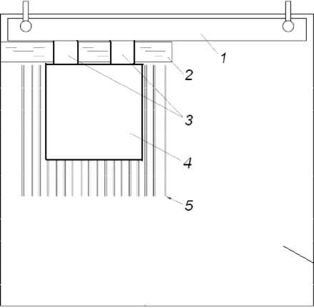

1 – линейка; 2 – защитная лента; 3 – упоры; 4 – керамическая плитка; 5 – растворная смесь;
6 – бетонная плита
Рисунок А.1 – Схема проведения испытания клеевой смеси на сползание

Под линейкой приклеивают защитную ленту 2 шириной 25 мм. На бетонную плиту кельмой в два слоя наносят растворную смесь 5: первый слой толщиной 1-2 мм, второй – толщиной 6 – 8 мм так, чтобы он закрывал нижний край защитной ленты. При нанесении растворной смеси кельму держат под углом 60° к поверхности плиты и параллельно линейке.
Растворную смесь разглаживают зубчатым шпателем перпендикулярно к линейке, после чего защитную ленту удаляют. Два упора 3 шириной 25 мм прикладывают к линейке 1, как показано на рисунке А.1. Через две минуты к упорам прикладывают керамическую плитку 4, как показано на рисунке А.1, и прижимают ее грузом массой 5 кг. Измеряют штангенциркулем в трех точках расстояние между линейкой и плиткой с точностью ± 0,1 мм.
Через (30 ± 5) с груз и упоры снимают, бетонную плиту осторожно устанавливают в вертикальное положение. Через (20 ± 2) мин вновь измеряют штангенциркулем в тех же точках расстояние между линейкой и плиткой с точностью ± 0,1 мм. Максимальное сползание плитки под действием собственной массы определяют как разность между показаниями штангенциркуля.

Приложение Б (обязательное)
Метод определения способности к смачиванию
Б.1 Средства испытания
Стеклянные пластины размерами (50 ± 1) х (50 ± 1) х (6 ± 0,5) мм со шлифованной кромкой.
Бетонная плита по ГОСТ 31356.
Зубчатый шпатель размерами зубьев 6 х 6 мм и расстоянием между центрами зубьев 12 мм.
Груз массой 2 кг с площадью поперечного сечения не более чем (50 ± 1) х (50 ± 1) мм.

Б.2 Подготовка к испытанию
Все используемые материалы выдерживают не менее 24 ч в нормальных условиях. В качестве нормальных условий (нормального климата) принимают температуру (20 ± 2) °C, относительную влажность воздуха (60 ± 10) %, скорость циркуляции воздуха в зоне испытаний менее 0,2 м/с.
Приготовление растворной смеси проводят в соответствии с требованиями ГОСТ 31356.

Б.3 Проведение испытания
На бетонную плиту 1 (рисунок Б.1) кельмой в два слоя наносят растворную смесь: первый слой толщиной 1-2 мм, второй – толщиной 6-8 мм.
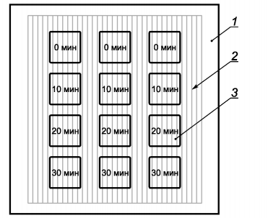
1 – бетонная плита (основание); 2 – борозды растворной смеси, образованные зубчатым шпателем; 3 – стеклянная пластина
Рисунок Б.1 – Схема проведения испытания клеевой смеси на способность к смачиванию

Слой растворной смеси разглаживают перпендикулярно к верхней боковой грани бетонной плиты с помощью зубчатого шпателя, держа его под углом 60° к поверхности плиты.
На слой растворной смеси помещают стеклянные пластины 3 через 0, 10, 20 и 30 мин после его нанесения (см. рисунок Б.1). Каждую пластину прижимают на 30 с грузом массой 2 кг. Стеклянные пластины располагают на слое растворной смеси так, чтобы два ее противоположных края были параллельны бороздам растворной смеси 2.
После снятия груза стеклянные пластины осторожно поднимают и визуально оценивают в процентах общей площади пластины площадь ее поверхности, смоченной растворной смесью.
Для одного испытания применяют три стеклянные пластины.

Б.4 Обработка результатов испытания
В лабораторный журнал для каждого интервала времени (0, 10, 20 и 30 мин) заносят среднее арифметическое значение площади поверхности трех стеклянных пластин, смоченной растворной смесью, выраженное в процентах.
За способность к смачиванию растворной клеевой смеси принимают интервал времени, при котором поверхность стеклянной пластины смочена растворной смесью более чем на 50 %.

Приложение В
(обязательное)
Метод определения прочности клеевого соединения (адгезии) и открытого времени

В.1 Средства испытания
Бетонная плита по ГОСТ 31356.
Для определения прочности клеевого соединения (адгезии) керамическая неглазурованная плитка, с водопоглощением менее 0,5 % по массе, с плоской поверхностью для приклеивания и размерами лицевой стороны (50 ± 1) х (50 ± 1) мм.
Допускается для определения открытого времени любой группы клеев использовать плитку с водопоглощением до 15 % по массе.
Зубчатый шпатель размерами зубьев 6 х 6 мм и расстоянием между центрами зубьев 12 мм.
Груз массой 2 кг размерами поперечного сечения не более 50 х 50 мм.
Испытательная машина для определения прочности сцепления (адгезии) клеевой смеси с основанием, имеющая достаточную мощность и чувствительность для проведения испытания. Машина должна с помощью подходящего соединения, не создающего изгибающего усилия, обеспечивать растягивающую нагрузку к штампам со скоростью возрастания нагрузки (250 ± 50) Н/с.
Металлические штампы квадратного сечения размерами [(50 х 50) ± 1] мм или круглого сечения диаметром (50 ± 1) мм и минимальной толщиной 10 мм, имеющие подходящее приспособление для соединения с испытательной машиной.
Сушильный шкаф, температуру в котором можно регулировать с точностью ± 3 °C.
Холодильная камера, обеспечивающая поддержание температуры в пределах минус
(15 ± 3) °C.
В.2 Подготовка к испытанию
Все используемые материалы выдерживают не менее 24 ч в нормальных условиях. В качестве нормальных условий (нормального климата) принимают температуру (20 ± 2) °C, относительную влажность воздуха (60 ± 10) %, скорость циркуляции воздуха в зоне испытаний менее 0,2 м/с.
Приготовление растворной смеси проводят в соответствии с требованиями ГОСТ 31356.

В.3 Изготовление образцов
На бетонную плиту кельмой в два слоя наносят растворную смесь: первый слой толщиной 1-2 мм, второй – толщиной 6-8 мм и разглаживают его зубчатым шпателем.
Зубчатый шпатель держат под углом 60° к плите и перпендикулярно к верхнему краю плиты.
Через 5 мин на растворную смесь приклеивают пять керамических плиток на расстоянии не менее 50 мм друг от друга и прижимают каждую плитку на 30 с грузом массой 2 кг.
При изготовлении образцов для определения открытого времени керамические плитки приклеивают на растворную смесь через 10 мин для клеевых смесей класса С0 и подкласса F, через 30 мин для смесей подкласса E и через 20 мин для клеевых смесей всех остальных классов.
Прочность клеевого соединения должна быть не менее приведенной в таблице 1 для смесей соответствующих классов
В.4 Хранение образцов и проведение испытания
В.4.1 Прочность клеевого соединения после выдерживания в воздушно-сухой среде и открытое время
Образцы для испытания изготовляют в соответствии с В.3.
Через 27 сут хранения при нормальных условиях к плиткам с помощью подходящего высокопрочного клея (например, эпоксидного) приклеивают штампы и через 24 ч определяют прочность клеевого соединения, прикладывая к штампу нагрузку с постоянной скоростью возрастания (250 ± 50) Н/с.
При испытании быстротвердеющих клеевых смесей прочность клеевого соединения дополнительно проверяют через 6 ч после приклеивания плитки при хранении образцов в нормальных условиях.
Нагрузку (силу отрыва от основания) указывают в ньютонах.
В.4.2 Прочность клеевого соединения после выдерживания в водной среде
Образцы для испытания изготовляют в соответствии с В.3.
Образцы выдерживают 7 сут при температуре (20 ± 2) °C в нормальных условиях. Затем погружают в воду при нормальной температуре. Через 20 сут образцы извлекают из воды, вытирают насухо полотенцем и с помощью подходящего высокопрочного клея (например, эпоксидного) приклеивают к плиткам штампы. Через 7 ч образцы вновь погружают в воду при нормальной температуре.
На следующий день образцы извлекают из воды и определяют прочность клеевого соединения, прикладывая к штампу нагрузку с постоянной скоростью возрастания (250 ± 50) Н/с.
Нагрузку (силу отрыва от основания) указывают в ньютонах.
В.4.3 Прочность клеевого соединения после выдерживания при высоких температурах
Образцы для испытания изготовляют в соответствии с В.3.
Образцы выдерживают 14 сут при нормальных условиях, затем 14 сут хранят в сушильном шкафу при температуре (70 ± 3) °C, после чего образцы извлекают из сушильного шкафа и с помощью подходящего высокопрочного клея (например, эпоксидного) к плиткам приклеивают штампы.
Образцы выдерживают еще 24 ч при нормальных условиях, после чего определяют прочность клеевого соединения, прикладывая к штампу нагрузку с постоянной скоростью возрастания (250 ± 50) Н/с.
Нагрузку (силу отрыва от основания) указывают в ньютонах
В.4.4 Прочность клеевого соединения после циклического замораживания и оттаивания
Образцы для испытания изготовляют в соответствии с В.3.
Перед приклеиванием плитки на ее обратную сторону дополнительно наносят кельмой слой растворной смеси толщиной примерно 1 мм.
Образцы выдерживают 7 сут при нормальных условиях, затем хранят в воде в течение 21 сут, после чего подвергают 25 циклам замораживания и оттаивания.
Цикл замораживания и оттаивания проводят следующим образом:
- образцы извлекают из воды и помещают в холодильную камеру, где поддерживают температуру минус (15 ± 3) °C в течение 2 ч ± 20 мин;
- образцы погружают в воду с температурой (20 ± 3) °C и выдерживают в течение 2 ч ± 20 мин. Температура воды с образцами должна быть не ниже (15 ± 3) °C.
При вынужденных перерывах в испытании образцы должны храниться в замороженном состоянии в морозильной камере или в специальном холодильнике при температуре не выше минус 10 °C.
По окончании последнего цикла образцы извлекают из воды, вытирают насухо и приклеивают к плиткам штампы. Образцы выдерживают еще 24 ч при нормальных условиях, после чего определяют прочность клеевого соединения, прикладывая к штампу нагрузку с постоянной скоростью возрастания (250 ± 50) Н/с.
Нагрузку (силу отрыва от основания) указывают в ньютонах.

В.5 Определение вида разрушения
При определении прочности клеевого соединения могут быть следующие виды разрушения:
- адгезионное разрушение.
Разрушение происходит на границе между поверхностями клеевого раствора и основания AF-S (рисунок В.1) или между поверхностями керамической плитки и клеевого раствора AF-Т (рисунок В.2). В обоих случаях результаты испытаний равны нормируемой прочности клеевого соединения.

Примечание – Адгезионное разрушение может появляться между поверхностями керамической плитки и стального штампа ВТ (рисунок В.3). Нормируемая прочность клеевого соединения выше прочности, полученной при испытании. Испытания следует повторить;

- когезионное разрушение.
Разрушение происходит внутри слоя клеевого раствора СF-A (рисунок В.4), в основании СF-S (рисунок В.5), внутри керамической плитки СF-Т (рисунок В.6).

Примечание – При когезионном разрушении прочность клеевого раствора больше прочности, полученной при испытании.
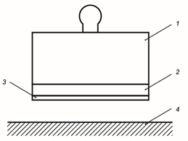
1 – штамп; 2 – керамическая плитка; 3 – клеевой раствор; 4 – основание (бетонная плита)
Рисунок В.1 – Адгезионное разрушение AF-S

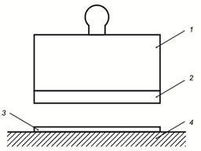
1 – штамп; 2 – керамическая плитка; 3 – клеевой раствор; 4 – основание (бетонная плита)
Рисунок В.2 – Адгезионное разрушение AF-T

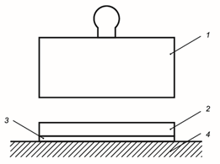
1 – штамп; 2 – керамическая плитка; 3 – клеевой раствор; 4 – основание (бетонная плита)
Рисунок В.3 – Адгезионное разрушение BT

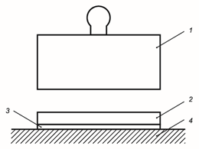
1 – штамп; 2 – керамическая плитка; 3 – клеевой раствор; 4 – основание (бетонная плита)
Рисунок В.4 – Когезионное разрушение CP-A

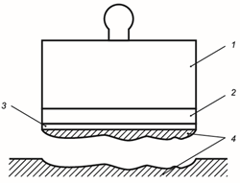
1 – штамп; 2 – керамическая плитка; 3 – клеевой раствор; 4 – основание (бетонная плита)
Рисунок В.5 – Когезионное разрушение CP-S

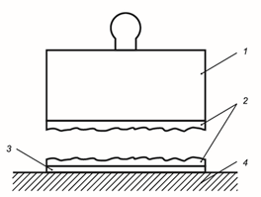
1 – штамп; 2 – керамическая плитка; 3 – клеевой раствор; 4 – основание (бетонная плита)
Рисунок В.6 – Когезионное разрушение CF-T

В.6 Обработка результатов испытания
Прочность сцепления (адгезию) образца с основанием определяют как максимальную силу, приложенную перпендикулярно к поверхности образца, при которой происходит отрыв образца от основания.
Отдельные значения прочности клеевого соединения A_{s}, МПа (Н/мм²), вычисляют по формуле
A_{s}= L/A, (В.1)

где L – сила отрыва образца от основания, Н;
A – площадь поверхности приклеивания, мм²; А = 2500 мм².
Результат округляют до 0,1 МПа.
Окончательный результат прочности клеевого соединения для каждого варианта условий хранения определяют следующим образом:
- вычисляют среднее арифметическое значение результатов пяти испытаний;
- исключают результаты, которые отклоняются от среднего арифметического значения более чем на ± 20 %;
- если остается три или больше значений, определяют новое среднее значение;
- если остается менее трех значений, испытание повторяют;
- устанавливают преобладающий вид разрушения испытанных образцов.

Приложение Г
(обязательное)
Метод определения поперечной деформации
Г.1 Средства испытания
Жесткое, гладкое, прочное основание для наложения полиэтиленовой пленки- подложки.
Полиэтиленовая пленка-подложка минимальной толщиной 0,15 мм.
Шаблон А – гладкая, жесткая прямоугольная рама из непоглощающего влагу материала внутренними размерами [(280x45) ± 1] мм и толщиной (5 ± 0,1) мм (см. рисунок Г.1).
Шаблон В – гладкая, жесткая форма из непоглощающего влагу материала (см. рисунок Г.2), позволяющая изготовлять образцы размерами [(300x45) ± 1]x(3 ± 0,05) мм.
Встряхивающий столик по ГОСТ 30744.
Герметично закрываемый пластиковый короб с внутренним объемом (26 ± 5) л.
Штангенциркуль по ГОСТ 166 с пределом допускаемой погрешности 0,01 мм.
Прижим (см. рисунок Г.3).
Две цилиндрические металлические опоры диаметром (10 ± 0,1) мм, расстояние между осями (200 ± 1) мм, минимальная длина 60 мм (см. рисунок Г.4).
Испытательная машина, которая может обеспечить воздействие прижима на испытуемый образец со скоростью 2 мм/мин.
Рисунок Г.1 – Шаблон А
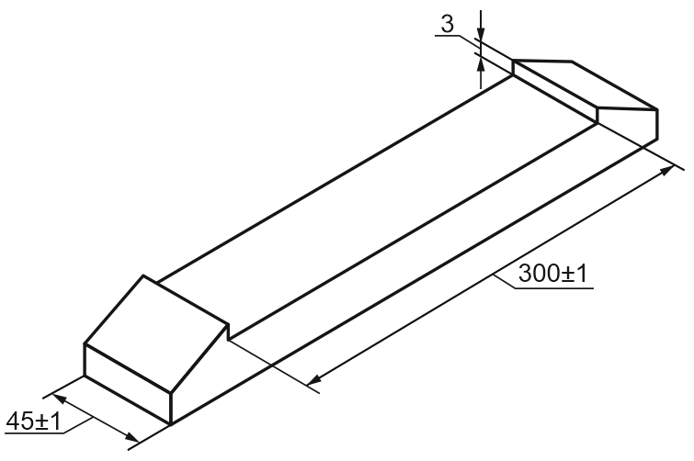
Рисунок Г.2 – Шаблон В

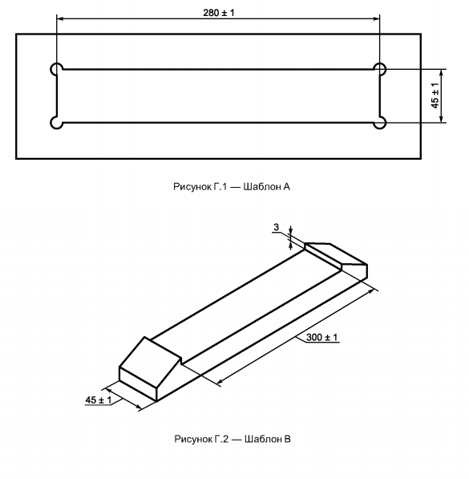

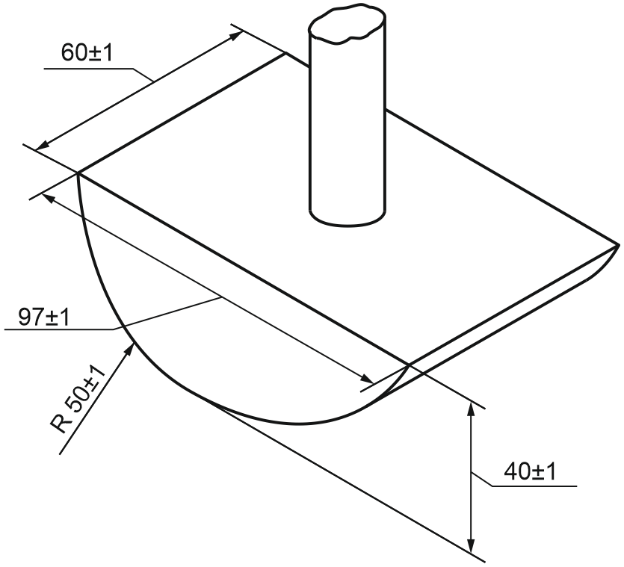

Рисунок Г.3 – Прижим

Г.2 Подготовка к испытанию
Все используемые материалы выдерживают в течение 24 ч в нормальных условиях. В качестве нормальных условий (нормального климата) принимают температуру (20 ± 2) °C, относительную влажность воздуха (60 ± 10) %, скорость циркуляции воздуха в зоне испытаний менее 0,2 м/с.
Приготовление растворной смеси проводят в соответствии с требованиями ГОСТ 31356. Для приготовления растворной смеси используют не менее 2 кг сухой клеевой смеси.

Г.3 Изготовление образцов
Полиэтиленовую пленку-подложку прочно закрепляют на жестком основании без складок или морщин на поверхности пленки-подложки.
Шаблон А устанавливают на пленку-подложку.
Шаблон А заполняют в поперечном направлении растворной смесью и выравнивают кельмой так, чтобы полость шаблона была полностью заполнена.
Основание и шаблон А, заполненный растворной смесью, фиксируют на встряхивающем столике и уплотняют растворную смесь 70 ударами.
Основание с уплотненным образцом снимают со встряхивающего столика, тонким шпателем проводят по внутренним границам шаблона А для отделения от них растворной смеси, после чего шаблон А аккуратно снимают, поднимая его вертикально вверх.
На шаблон В наносят тонкий слой машинного масла, помещают его поверх образца растворной смеси и нагружают грузом с поперечным сечением приблизительно (290 х 45) мм, обеспечивающим усилие прижима (100 ± 0,1) Н для достижения необходимой толщины образца.
Избыток растворной смеси по сторонам шаблона удаляют шпателем и через 1 ч груз снимают.
Через 48 ч хранения в нормальных условиях шаблон В аккуратно снимают с затвердевшего образца.
Для каждого испытания изготовляют шесть образцов.

Г.4 Хранение образцов
После удаления шаблона В образцы на подложке горизонтально помещают в пластиковый короб. Короб герметично закрывают.
Образцы 12 сут хранят при температуре (23 ± 2) °C, после чего образцы вынимают из короба и в течение 14 сут хранят на воздухе при нормальных условиях.

Г.5 Проведение испытания
После окончания хранения с образцов снимают пленку-подложку. Штангенциркулем измеряют толщину образцов в трех точках: в середине и на расстоянии (50 ± 1) мм от каждого конца. Если три полученных значения толщины лежат в установленных допустимых пределах (3,0 ± 0,1) мм, рассчитывают среднее значение. Образцы, толщина которых не соответствует установленной допустимой толщине, не испытывают. Если число оставшихся образцов менее трех, изготовляют новые образцы для испытания.
Схема проведения испытания приведена на рисунке Г.4.
Испытуемый образец 2 устанавливают на металлические опоры 1.
С помощью прижима 3 к образцу прикладывают нагрузку со скоростью 2 мм/мин до его разрушения. Фиксируют в миллиметрах поперечную деформацию образца в момент разрушения.
Если образец не разрушился, указывают максимальную нагрузку и соответствующую ей поперечную деформацию.
Испытание повторяют со всеми образцами.
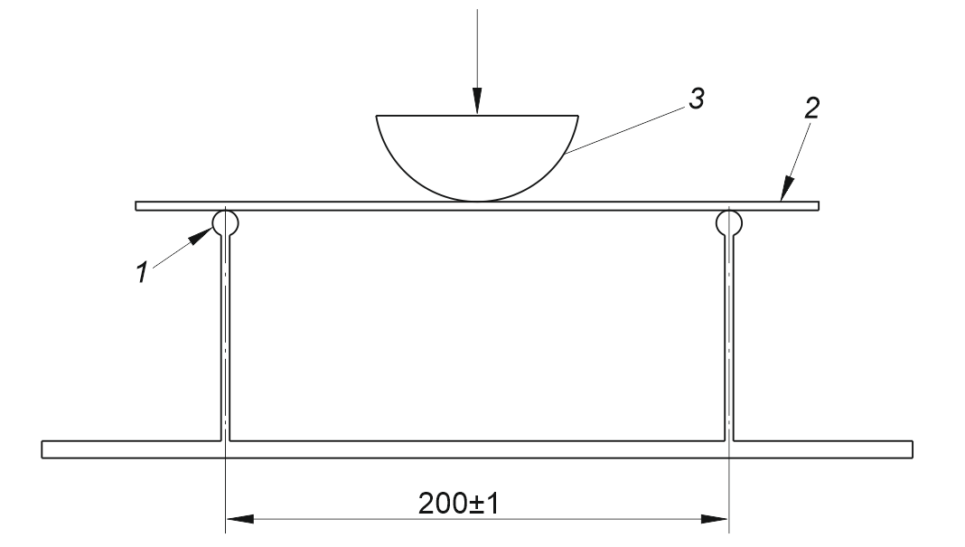
1 – металлические опоры; 2 – образец; 3 – прижим
Рисунок Г.4 – Схема проведения испытания

Г.6 Обработка результатов испытания
Поперечную деформацию клеевой смеси рассчитывают как среднее арифметическое значений, полученных для всех образцов, и округляют до 0,1 мм.

УДК 691.32:006.354 ОКС 91.100.15

Ключевые слова: стойкость к сползанию, способность к смачиванию, поперечная деформация, прочность клеевого соединения

Организация разработчик – Ассоциация «Союз производителей сухих строительных смесей» (Ассоциация «СПССС»)

Руководитель разработки:
Управляющий Ассоциации  «Союз производителей сухих  строительных смесей»  (Ассоциация «СПССС») |  | Р.Н. Борисов

